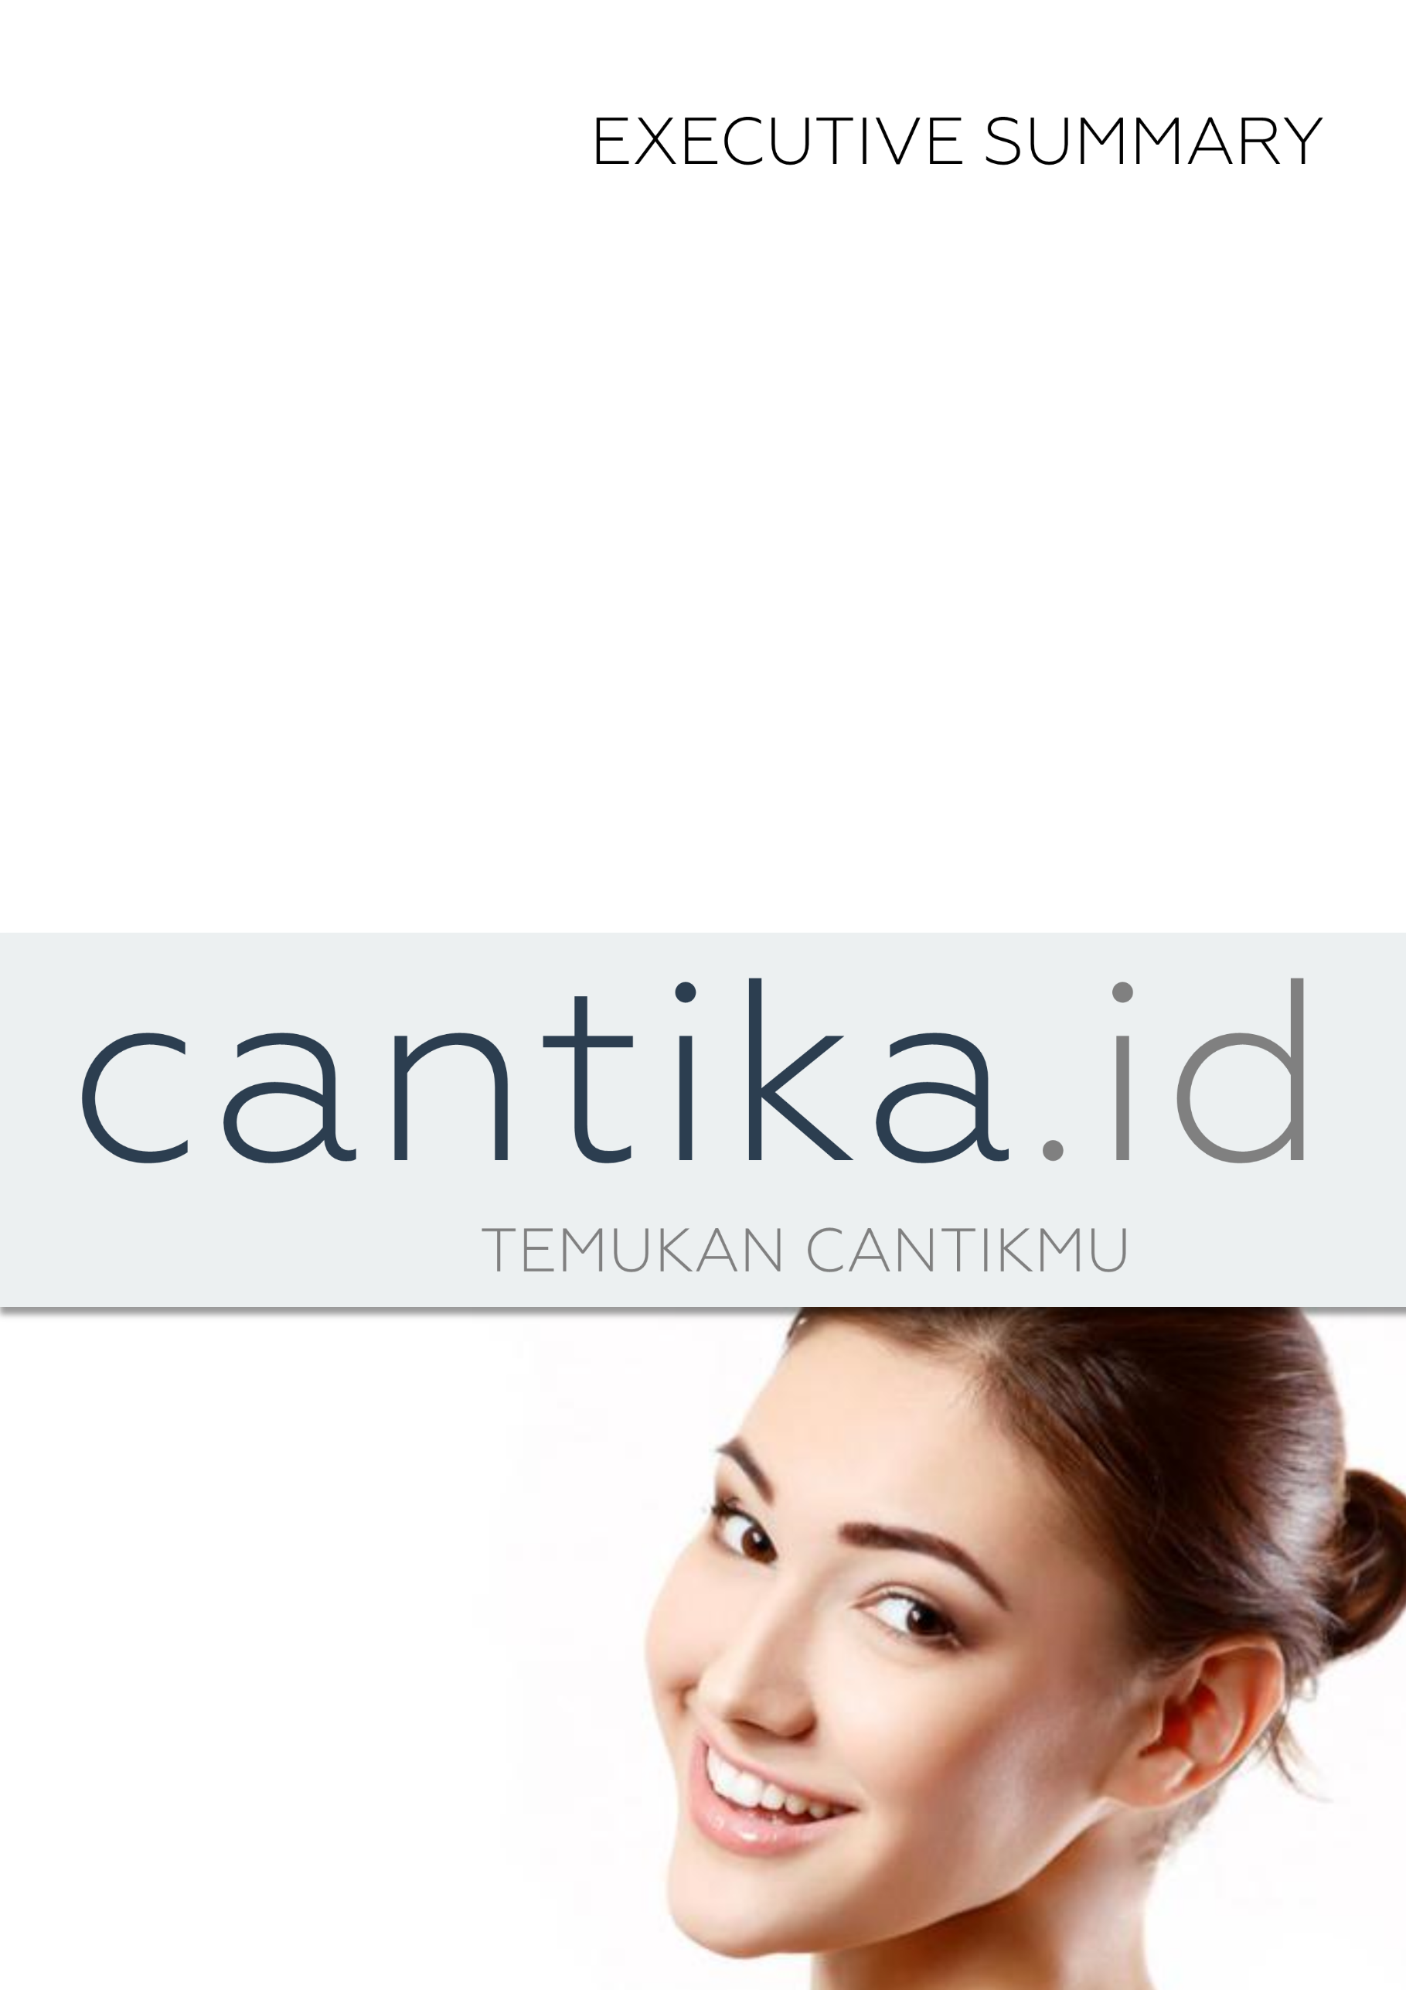

* 1. Overview

Cantika.id adalah *marketplace online* Indonesia yang menyediakan aneka produk kosmetik dari perusahaan yang berasal dari Indonesia baik tradisional maupun modern. Cantika.id menitikberatkan pada pengembangan bisnis kosmetik dari perusahaan nasional agar dapat bersaing dengan produk kosmetik luar negeri. Target pasar Cantika adalah konsumen wanita maupun pria serta retailer yang membeli produk dari Cantika dengan kuantitas yang besar.

Berbeda dengan *e commerce* lain di Indonesia yang tidak secara spesifik menjual khusus produk kosmetik asli dari Indonesia, Cantika fokus pada produk kosmetik baik untuk penggunaan sehari-hari atau pada acara tertentu seperti untuk parsel atau bingkisan pada acara pernikahan. Untuk acara penting seperti seserahan pada acara pernikahan ataupun hadiah untuk orang terkasih, Cantika menyediakan berbagai bentuk parsel maupun bingkisan untuk produk-produk yang sudah dipilih oleh konsumen.

* 1. Problem

Kosmetik tidak terlepas dari kaum wanita yang populasinya melebihi kaum laki-laki di Indonesia. Selain kaum wanita, kaum laki-laki juga tidak jarang memberikan kosmetik sebagai bingkisan saat upacara pernikahan. Kebutuhan yang banyak akan kosmetik membuat para produsen yang tidak bertanggung jawab seperti pemalsuan *merk* yang sudah terpercaya dan membuat kosmetik secara ilegal dengan bahan kimia berbahaya tanpa izin hukum, sehingga kosmetik yang mengandung bahan kimia berbahaya banyak digunakan oleh masyarakat.

Bahan kimia berbahaya yang terdapat pada kosmetik diantaranya merkuri, hidrokinon, asam retinoat, resorsinol, bahan pewarna berbahaya, dan timbal. Bahan – bahan berbahaya tersebut dapat mengakibatkan keracunan, seperti kulit terasa gatal dan panas serta mengelupas hingga menyababkan kerusakan permanen pada otak.

1. Peningkatan belanja online terus mengalami peningkatan transaksi terutama yang dilakukan oleh pembeli wanita. Kemudian tidak tersedianya marketplace online yang menyediakan kosmetik lengkap dan asli Indonesia menginspirasi munculnya e commerce Cantika.
   1. Solution

Cantika begerak dalam pemasaran kosmetik dari beberapa *brand* kosmetik dalam negeri sehingga pengguna dapat memlih berbagai *merk*, jenis, dan warna kosmetik hanya dengan mengakses Cantika. Selain itu, Cantika juga menyediakan kosmetik dalam bentuk bingkisan atapun paket sesuai kepentingan pengguna misalnya untuk acara pernikahan ataupun hadiah.

Cantika bertujuan untuk memudahkan konsumen yang ingin melakukan pembelian terhadap kosmetik yang aman, bersertifikasi BPOM dan halal serta cocok dengan tujuan penggunaan kosmetik tersebut. Untuk memenuhi tujuan tersebut produk akan ditampilkan secara detail seperti kriteria usia yang cocok untuk memakai kosmetik tersebut, warna *lipstick* atau bedak, bahkan sampai kecocokan dengan jenis kulit atau wajah tertentu.

* 1. Opportunity

Kosmetik tidak terlepas dari kaum wanita yang populasinya melebihi kaum laki-laki di Indonesia. Selain kaum wanita, kaum laki-laki juga tidak jarang memberikan kosmetik sebagai bingkisan saat upacara pernikahan atau sebagai hadiah. Kebutuhan yang banyak akan kosmetik membuat para produsen yang tidak bertanggung jawab seperti pemalsuan *merk* yang sudah terpercaya dan membuat kosmetik secara ilegal dengan bahan kimia berbahaya tanpa izin hukum, sehingga kosmetik yang mengandung bahan kimia berbahaya banyak digunakan oleh masyarakat.

Nilai pasar (*market size*) industri kosmetik di Indonesia tahun 2015 diestimasi tumbuh 9% menjadi Rp 64,3 triliun dibanding 2014 sebesar Rp 59,03 triliun, menurut perhitungan data duniaindustri.com. Pertumbuhan penjualan terus mengalami penigkatan setiap tahunnya.

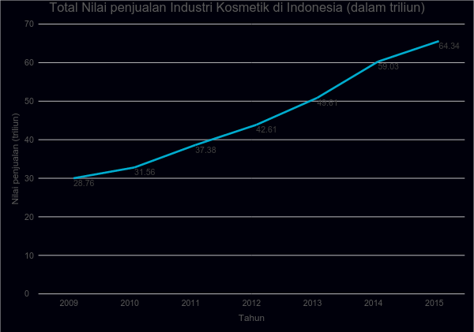

*Gambar 1. Sumber : penelusuran dan kompilasi data oleh duniaindustri.com, dari asosiasi industri, Kementerian Perindustrian (Kemenperin), laporan keuangan emiten kosmetik di Bursa Efek Indonesia, penelitian dan survei sejumlah lembaga produk lokal dan impor.*

Cantika akan membangun branding dalam penyediaan kosmetik yang berkualitas, halal dan aman yang diproduksi oleh perusahaan-perusahaan kosmetik ternama asli dari Indonesia serta kemudahan dalam berbelanja. Cantika diharapkan memenuhi kebutuhan akan kemudahan berbelanja kosmetik secara online yang sedang mengalami *trend* positif di masyarakat Indonesia.

* 1. Competitive Advantages

Keunggulan kompetitif dari Cantika dibandingkan *e commerce* lain adalah :

* Lengkap dan detail dalam informasi produk yang sesuai dengan keinginan konsumen seperti warna lipstick, warna bedak dan variasi *make up* wajah. Hal ini akan memberikan *User Experience* (UX) yang baik kepada pengguna dan memberikan *feedback* positif yang pasti akan membuat konsumen kembali menggunakan layanan Cantika.
* Menyediakan fitur bingkisan atau parsel untuk pembelian beberapa produk kosmetik agar konsumen bisa langsung memberikan bingkisan tersebut sebagai hadiah maupun seserahan pada acara perkawinan dan acara-acara lain. Fitur ini akan menambah UX konsumen dan akan menciptakan *branding* yang baik.
* Produk yang disediakan halal, aman dan asli dari perusahaan Indonesia, sehingga akan meningkatkan *Gross National Product* (GNP) Indonesia sebagai perwujudan pengabdian kepada masyarakat.
  1. Business Model

Inti model bisnis yang ditawarkan cantika terhadap perusahaan kosmetik yang akan menjalin kerjasama perusahaan maupun dengan konsumen adalah sebagai yang menjembatani antara perusahaan dengan konsumen dan perusahaan dengan *retailer* . Cantika akan bekerja sama dalam pengiriman produk dengan perusahaan logistik untuk konsumen akhir, sedangkan untuk retailer Cantika akan mengelola sendiri pengiriman produk agar retailer mendapatkan perhitungan yang lebih efektif daripada jasa perusahaan logistik. Penyediaan kurir independen dari Cantika sendiri diharapkan akan mengurangi modal yang dikeluarkan retailer menjadi lebih murah dibandingkan menggunakan perusahaan logistik biasa.

Cantika mengambil pendapatan utamanya dari penjualan kosmetik yang dijual kepada konsumen dan retailer. Dengan menjalin kerjasama dengan perusahaan kosmetik asli dari Indonesia dan dengan pembelian produk secara khusus dengan kuantitas yang banyak akan membuat harga pembelian jauh berkurang. Hal ini karena rantai penjualan yang langsung dipotong dari produsen tanpa melalui pihak distributor. Cantika pula akan berperan sebagai distributor secara online bagi konsumen dan retailer.

Pendapatan lainnya diperoleh dari jasa pembuatan bingkisan atau parsel dan kurir khusus untuk retailer. Bingkisan akan dibuat oleh divisi bingkisan Cantika yang harganya bergantung pada ukuran dan variasi bingkisan yang dipesan. Kurir Cantika akan melayani *retailer* dengan pembelian grosir yang memenuhi kriteria tertentu agar dapat memberikan keuntungan baik bagi retailer maupun pihak Cantika. Pendapatan lain sebagai tambahan adalah kerjasama dengan perusahaan logistik, dimana harga yang dibayarkan oleh konsumen berbeda dengan yang dibayarkan oleh Cantika. Konsumen membayar harga yang sudah biasa dibayarkan sedangkan Cantika akan memperoleh harga khusus dari kerjasama yang dibuat.